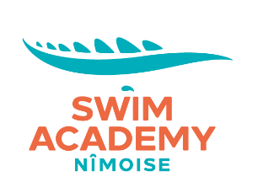
AGENDA 2026
Evènement | Date | Lieu | Type | Public | Plus d’info
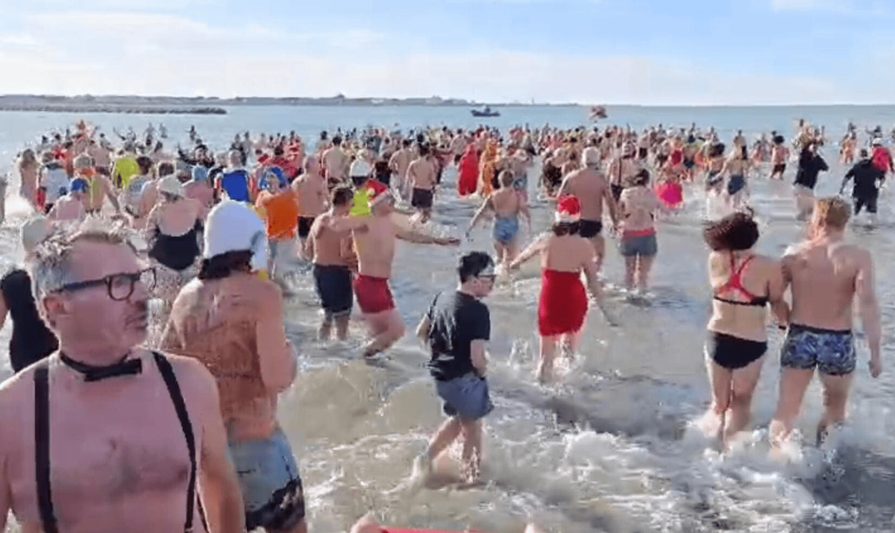  1er bain de l’année | 4 janvier | Grau-du-Roi (30) | Eau libre, déguisement, musique | 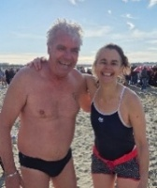  Tout public, familial | En savoir plus  
Color People Obstacle 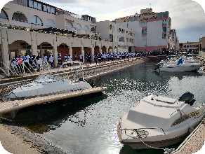 | 29 mars | Sète (34) | Course à pied familiale en bord de mer (5 km) | Tout public, familial  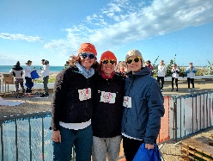 | Info Color People  
Défi du lac Bleu   | 29 mars | Morillon (74) | Eau glacée | Nageurs expérimentés  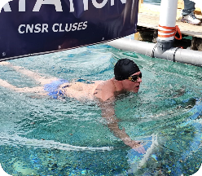 | Résultats  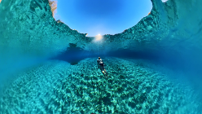
Swimrun de Saint Brès  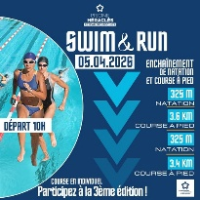 | 5 avril | Saint Brès (34) | Swimrun | Tous nageurs  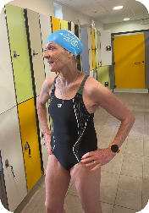
Compétition régionale UFOLEP  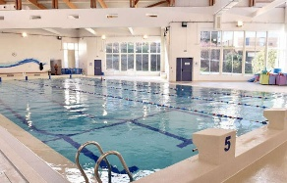 | 3 mai | Marseille (13) | Natation | Tous nageurs  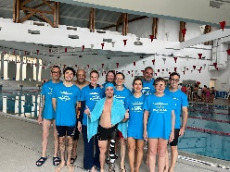 | Résultats  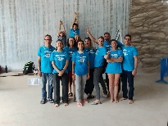
Swimrun Gorges du Verdon  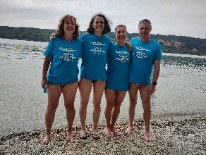 | 9-10 mai | Les Salles sur Verdon (83) | Swimrun | Adultes & enfants  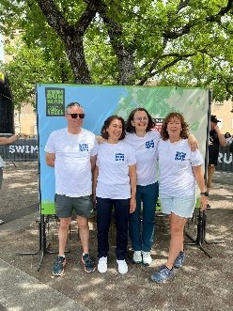 | Résultats  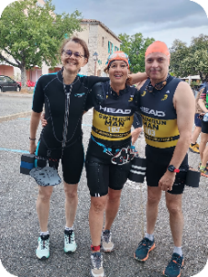

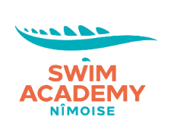
AGENDA 2026
Evènement | Date | Lieu | Type | Public | Plus d’info
Thau Swim Trek  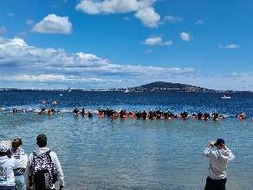 | 14-16 mai | Etang de Thau (34) | Eau libre | Nageurs (5-26 km) | Résultats  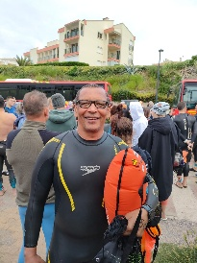
Nage pour la Paix   | 30 mai | Grau du Roi (30) | Eau libre | Tout public, familial
Triathlon monumental   | 31 mai | Nîmes - Pont du Gard | Triathlon | Triathlète confirmé  Volontaires bienvenus  Inscription volontaires | 
Swimrun Valras  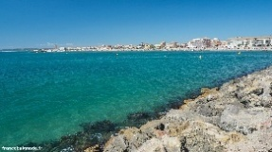 | 6 juin | Valras (34) | Swimrun, walkswim | Tout public, familial | Info swimrun Valras  
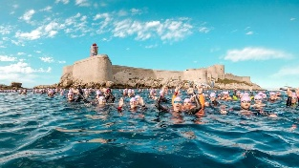  Défi Monte Cristo | 5-7 & 13-14 juin | Marseille (13) | Eau libre | Nageurs confirmés | Info défi Monte Cristo  
Sortie eau libre | Juin | A définir | Eau libre | Nageurs | 1 à 2 sorties
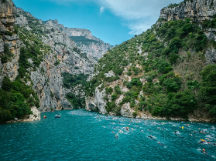  Verdon Swim Expérience | 26-28 juin | Moustiers Sainte Marie (04) | Eau libre | Nageurs (500 à 6000 m) | Info swim experience  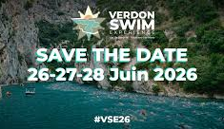
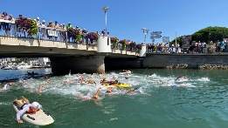  Traversée Palavas | 4 juillet | Palavas (34)) | Eau libre, bouée avec déguisement | Tout public, familial | 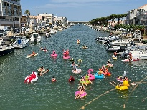
AGENDA 2026

Evènement | Date | Lieu | Type | Public | Plus d’info
Sortie | Juillet | A définir | Eau libre | Nageurs | 1 à 2 sorties
Swimrun Grands Lacs de Laffrey  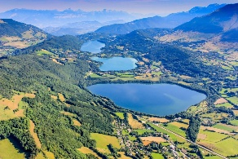 | 22-23 août | Laffray (38) | Swimrun | Adultes & enfants 6-15 ans | Info Swimrun Laffrey  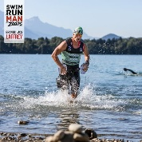
Swimrun de la Montagne noire  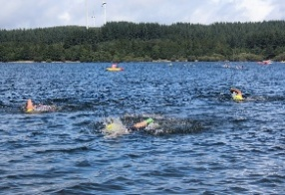 | 29 août | Cuxac Cabardès (11) | Swimrun | Adultes | Info swimrun montagne noire  
Sortie | Sept - octobre | A définir | Eau libre | Nageurs | 2 sorties / mois
Swimrun Calanque Côte Bleue 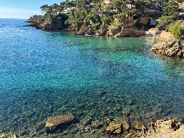 | 10-11 octobre | La Redonne (13) | Swimrun | Nageurs | Info swimrun côte bleue  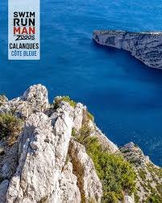
Nadal Swimrun  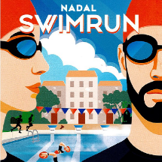 | 13 décembre | Pézenas (34) | Swimrun | Adultes, enfants | Info Nadal swimrun  